**INFORME TECNICO**

|  |  |
| --- | --- |
| PRODUCTO: | LASER UROLOGIA / ENERGIA ELECTRICA PABELLON 10 |
| MARCA: | QUANTA SYSTEM |
| ENCARGADO: | ANDRES YAÑEZ |
| FECHA: | 21 DE MARZO, 2019 |
| INSTITUCION: | HOSPITAL CLINICO UNIVERSIDAD DE CHILE |

**Descripción Problema:**

Equipo Laser con problemas de energía.

**Trabajos realizados:**

Se realizaron las siguientes operaciones para comprobar la falla presente en el equipo:

* Revisión del interior del equipo.
* Revisión de Chiller 1
* Revisión de Chiller 2
* Revisión Nivel agua del equipo.
* Revisión Fusible.
* Pruebas de funcionamiento.
* Pruebas de Disparo.
* Revisión archivo Log.
* Medición de los diferentes circuitos eléctricos presentes en pabellón 10:

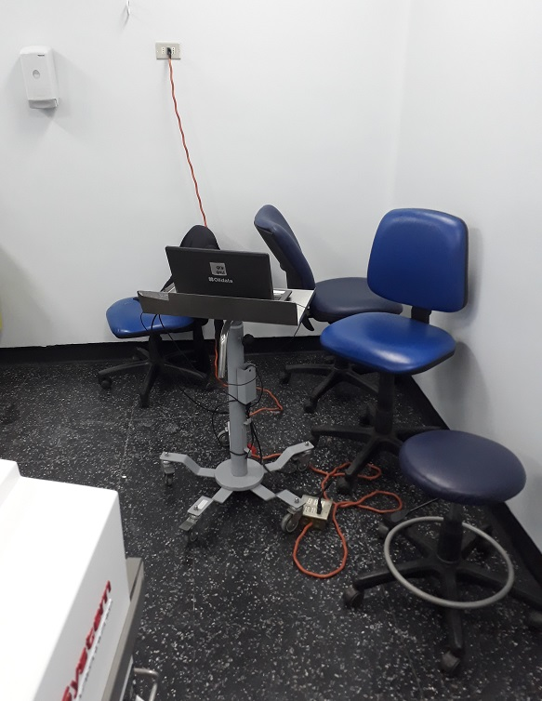Al momento de realizar las pruebas eléctricas se detecta un grave problema en la medida de seguridad, debido a los alargadores totalmente fuera de norma.

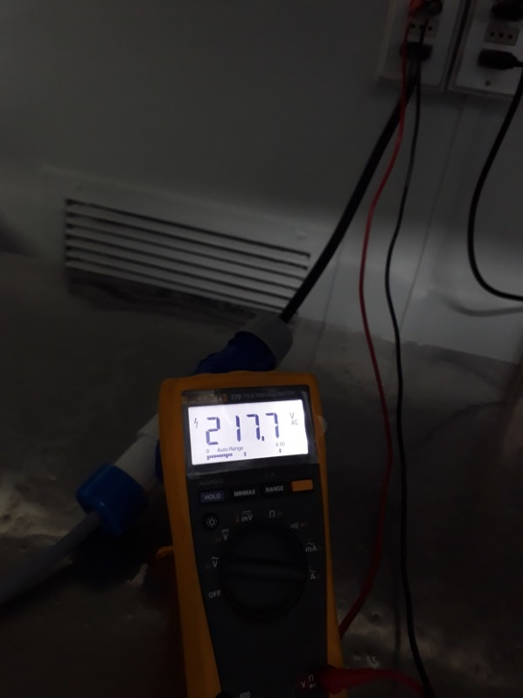Medicion de Voltaje en enchufe de 10 amp. del circuito hubicado bajo meson de trabajo, Con equipo conectado entrega 218V, Al momento de encender el equipo, baja el voltaje hasta los 208V.

Medicion Voltaje en enchufe de 16 amp. del circuito hubicado detrás de maquina anestesia, Sin equipo conectado entrega 223V.

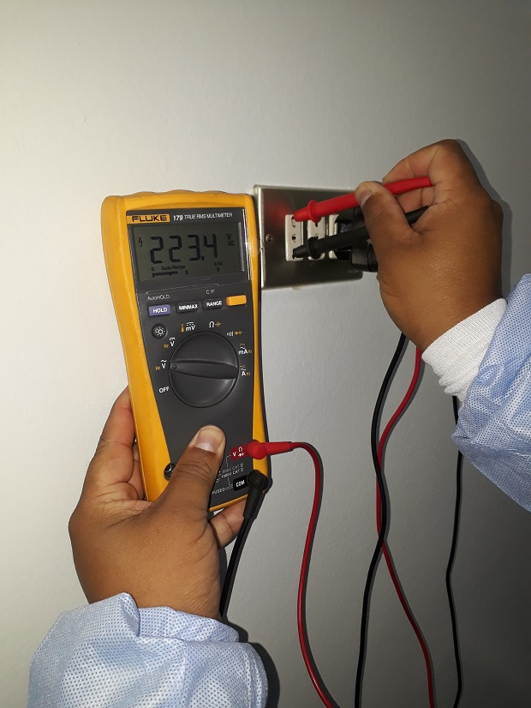

Medicion de Voltaje en enchufe de 16 amp. del circuito hubicado detrás de maquina anestesia, con equipo conectado marca 218V

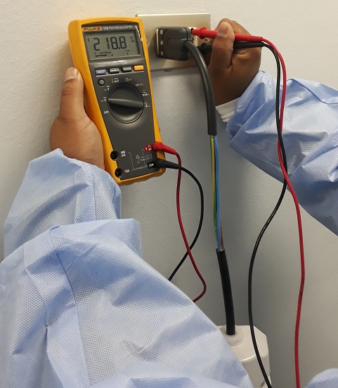

Medicion de Amperaje en enchufe de 16 amp. del circuito hubicado detrás de maquina anestesia, con equipo conectado marca 12 amp. minimo y 16 amp. maximo.

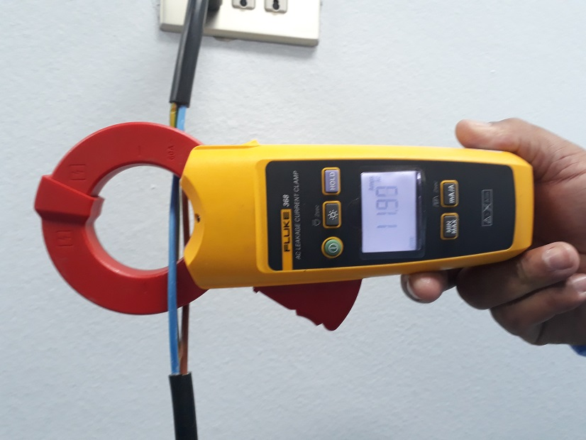

**Conclusión**

Se revisa equipo Laser Cyber, el cual se encuentra en condiciones óptimas y sin problemas de Energía.

Se recomienda corregir los problemas de seguridad eléctrica que se indicaron en este Informe.

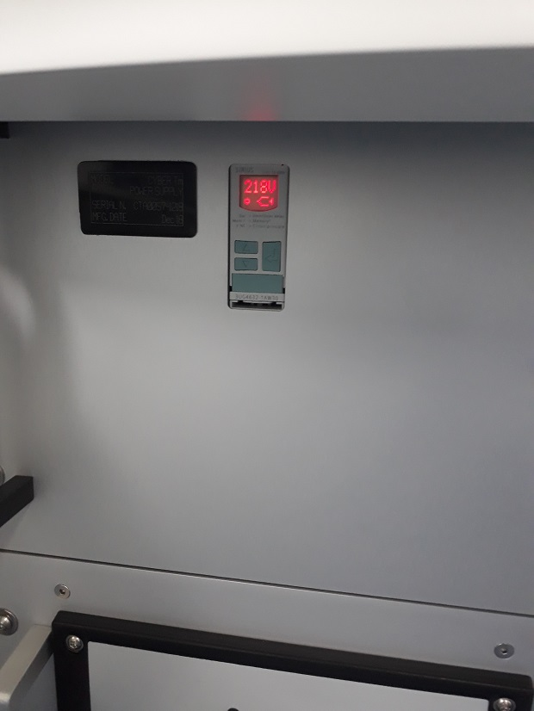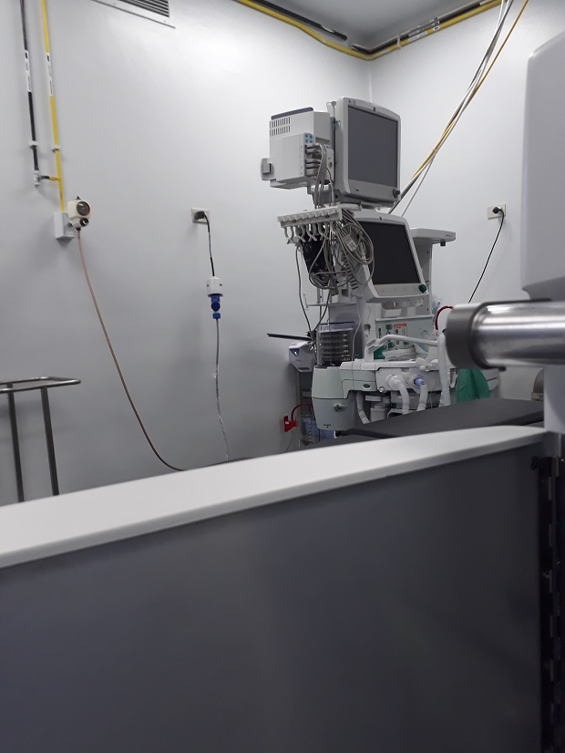Se recomienda utilizar para equipo laser, solo el enchufe de 16 amp., ubicado detrás de la máquina de anestesia, ya que, en las mediciones realizadas y pruebas de funcionamiento con equipo, el Voltaje se mantiene estable en 218V.

Cabe mencionar, que en el proceso de medicion y pruebas a los circuitos del pabellon 10, solo se encuentraba el equipo Laser Cyber conectado.

**No** se puede conectar el equipo Laser Cyber, en enchufe de 10 amp. del circuito hubicado bajo meson de trabajo, ya que, al momento de encender el equipo y/o disparando, el voltaje de este baja considerablemente hasta los 208V, lo cual es el minimo recomendado para funcionar, lo cual podria traer serios problemas al equipo y llegar a comprometer el correcto funcionamiento de este.

Andres Yañez

Supervisor Servicio Técnico

CENCOMEX